ASML2020解锁工程师真相创意视频
广 告 主：ASML
所属行业：半导体
执行时间：2020.06.12-10.22
参选类别：视频内容营销类
营销背景
当前，芯片行业发展正迎来发展的新机遇，海量数据、云端计算、人工智能正不断带来新的应用和服务。但人才稀缺是不容忽视的掣肘，特别是社会上存在着关于半导体工程师群体的一些“刻板印象”。比如，木讷”、“宅”、“格子衫”、“二次元”等等。这些认知，对于半导体行业的发展而言，影响着职场新鲜血液的加入。
营销目标
- 提升ASML在中国市场目标受众的品牌认知度，为整个项目预热；
- 树立ASML在科技领域的品牌领导力，拉动品牌好感度，并激励用户与品牌互动。
策略与创意
一年一度的校招季节，由于疫情影响，本项目希望通过线上视频创意的力量打造品牌形象，以吸引目标群体的注意力，为公司招揽人才提供舆论支撑。
进行一次跨行业对话（工程师VS非工程师），希望借助非工程师的观点分享，凸显工程师在他们眼中其实是一个很酷的职业，也是一份很体面的工作，以此来打破大家对工程师“木讷”“宅”“格子衫”等刻板印象，表达“我是工程师，我骄傲”的态度。ASML希望通过这样一支有态度的视频来吸引目标用户的兴趣和共鸣，为校招造势，同时也侧面体现出ASML “We Collaborate, We Care, We Challenge”的企业文化。
执行过程/媒体表现
视频创意风格
• 真实性强，以轻松、吐槽、探讨的口吻传达工程师的真实工作、生活经历
• 探讨过程中，涉及工程师人群感兴趣的程序语言、游戏、二次元、格纹衬衫、与产品经理的交际等热门话题、热梗，引起目标人群的兴趣与共鸣
• 形式新颖独特，以实验纪录片的形式，配合丰富有趣的综艺感包装，自然流畅的表达影片主题与信息点
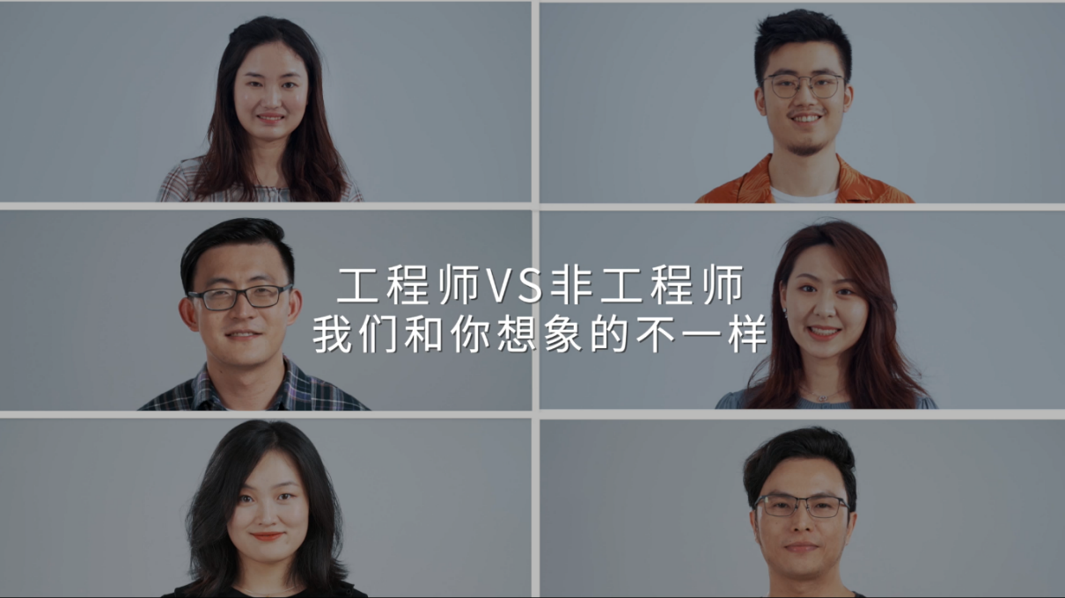
视频传播渠道
该创意视频在ASML社交媒体等多渠道进行发布，传递核心信息，打破对工程师的“刻板印象”。
Bilibili ASML官方账号视频链接：https://www.bilibili.com/video/BV1W54y1Q7ex
抖音ASML官方账号视频链接：https://v.douyin.com/JyqWnmo/
微信ASML官方公众号视频链接：https://mp.weixin.qq.com/s/I0X9lio2hk4iU3t9s4c7ig
项目网站发布视频链接：http://asml.minsite.cn/
营销效果与市场反馈
本创意视频，最终影响总计覆盖超过1270万人，互动人数约130万人。

